辽宁省药品耗材招采子系统
直接结算模块操作手册

医药企业分册

22

说明
关于这本用户手册
该用户手册包含了您在使用辽宁省药品和医用耗材网上结算功能时所需了解的信息。手册中所出现的用户名称及相关数据均为系统测试数据，不作为任何正式采购的依据，在本系统正式使用前将予以清除。

1.1票据管理

1.1.1票据维护
点击左侧菜单【票据管理】-【票据维护】，进入页面内。本页面展示配送企业维护的全部发票信息，配送企业可以新增、修改、删除或批量导入发票信息。
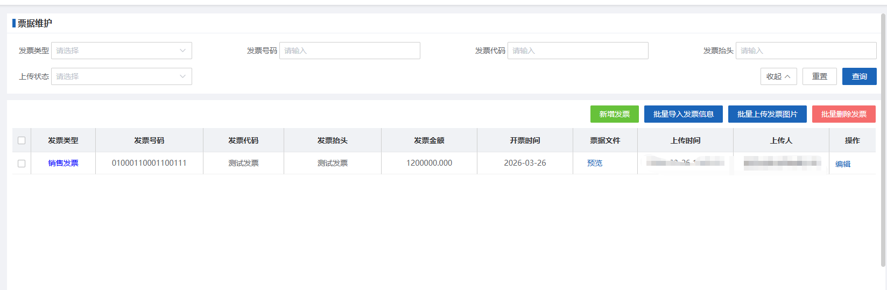
（票据维护页面）

点击【新增发票】按钮，进入新增发票页面。
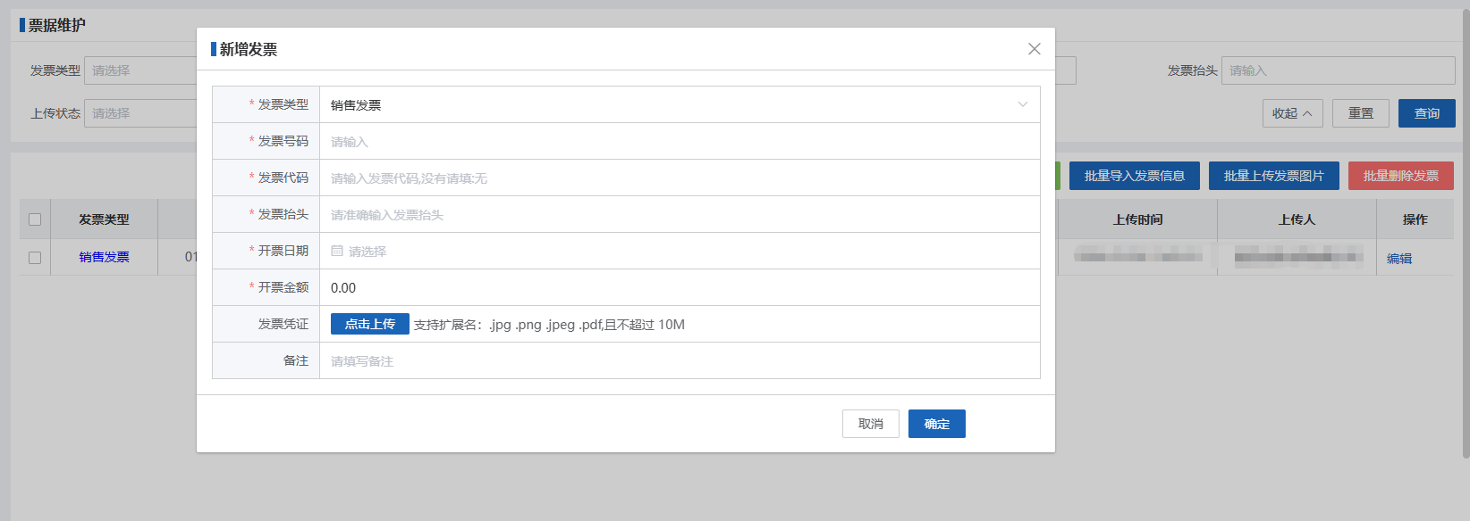
（新增发票页面）

点击【批量导入发票信息】按钮和【批量上传发票图片】按钮，用户可以按页面提示内容批量导入发票内容。
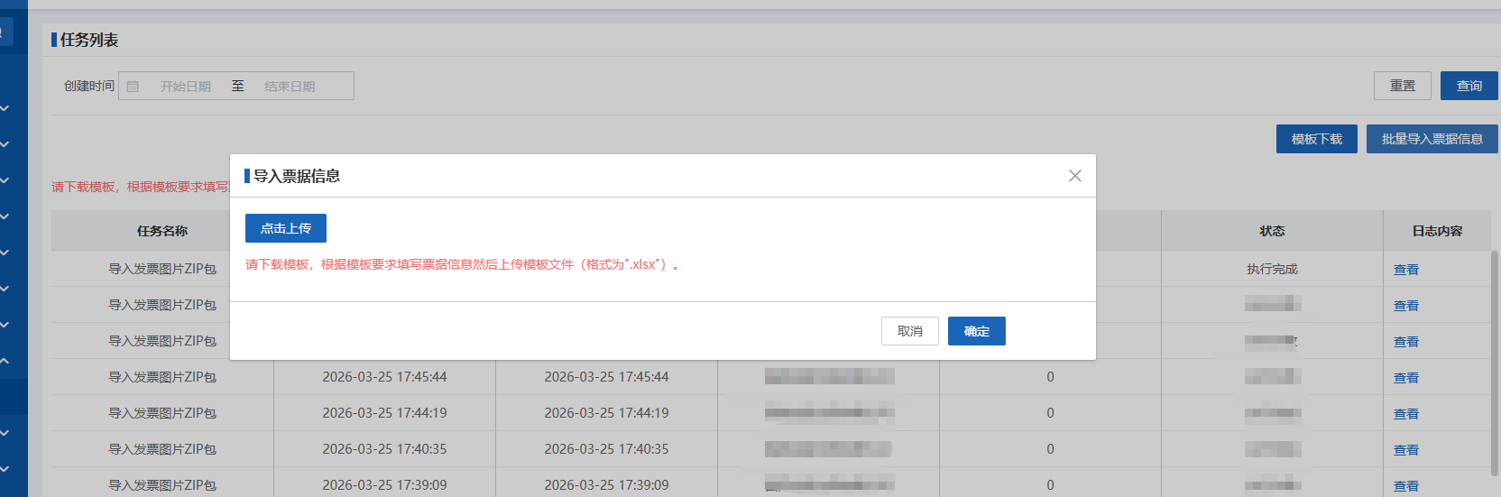
（批量导入发票信息页面）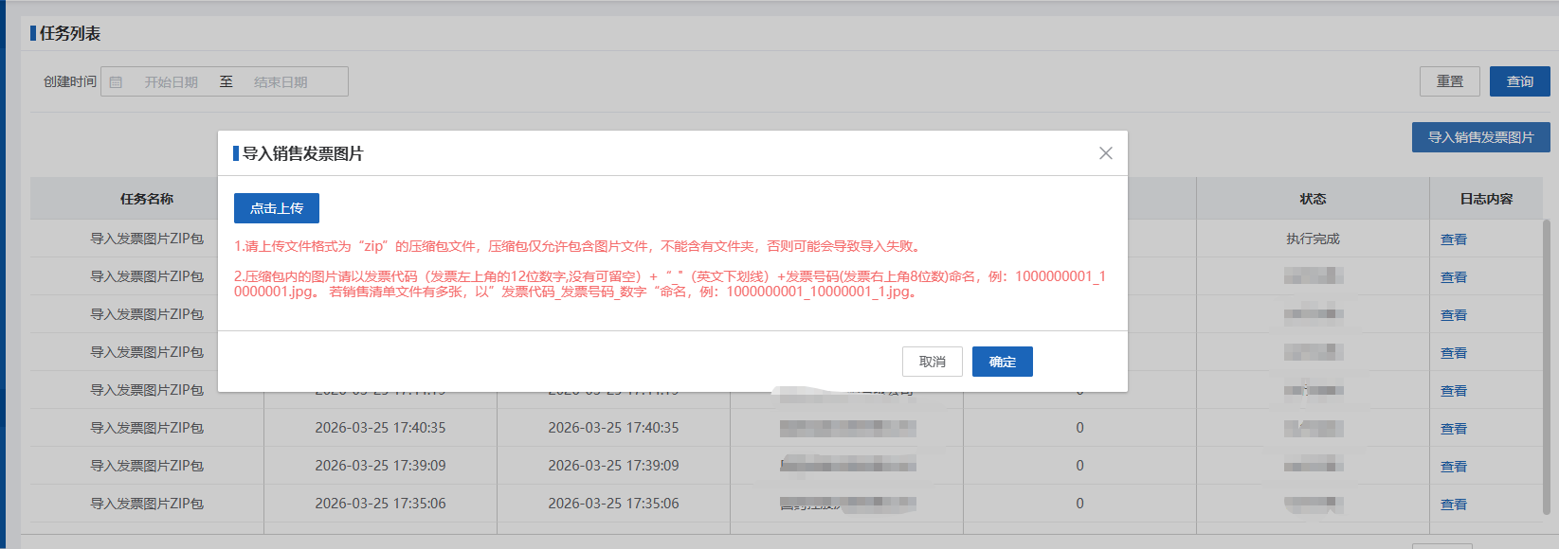
（批量上传发票图片页面）

点击【批量删除发票】按钮可以批量删除勾选的发票信息。

注意事项：若发票信息已与交易明细关联，则无法删除。

1.2按明细发货

1.2.1待发货
点击左侧菜单【发货退货管理】-【按明细发货】，进入页面内。本页面展示医药企业已确认待发货的采购记录，医药企业在确认发货时同时点击“选择发票”链接选择已填写的发票明细。

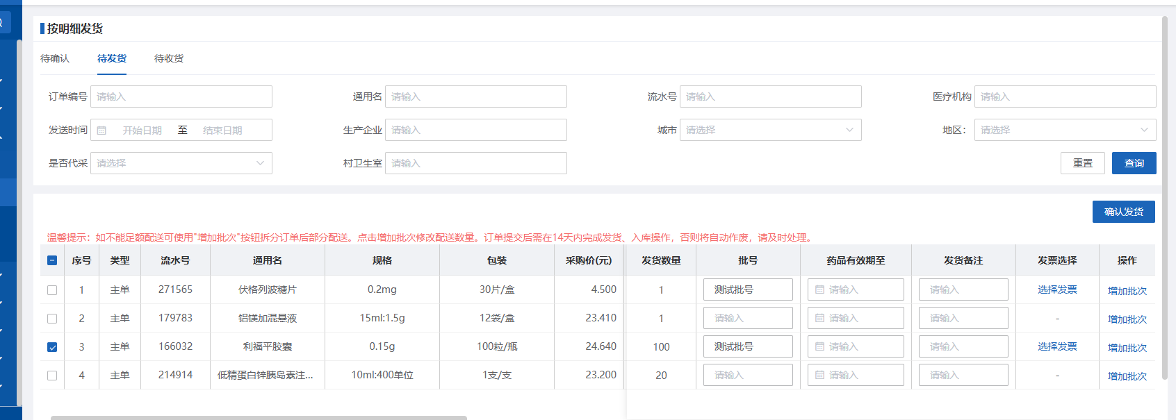

注意事项：
1、只有产品在直接结算范围内的采购明细才需要选择发票，普通挂网产品
无“选择”发票按钮。
2、一条发货明细只可以关联一张发票明细，一张发票明细可以关联多条发货明细。

1.3结算申请管理

1.3.1结算申请管理-待确认
点击左侧菜单【结算申请管理】-【结算申请管理】，进入页面内。本页面展示历史待结算采购记录，医药企业可以设置发票明细并提交给医疗机构确认。
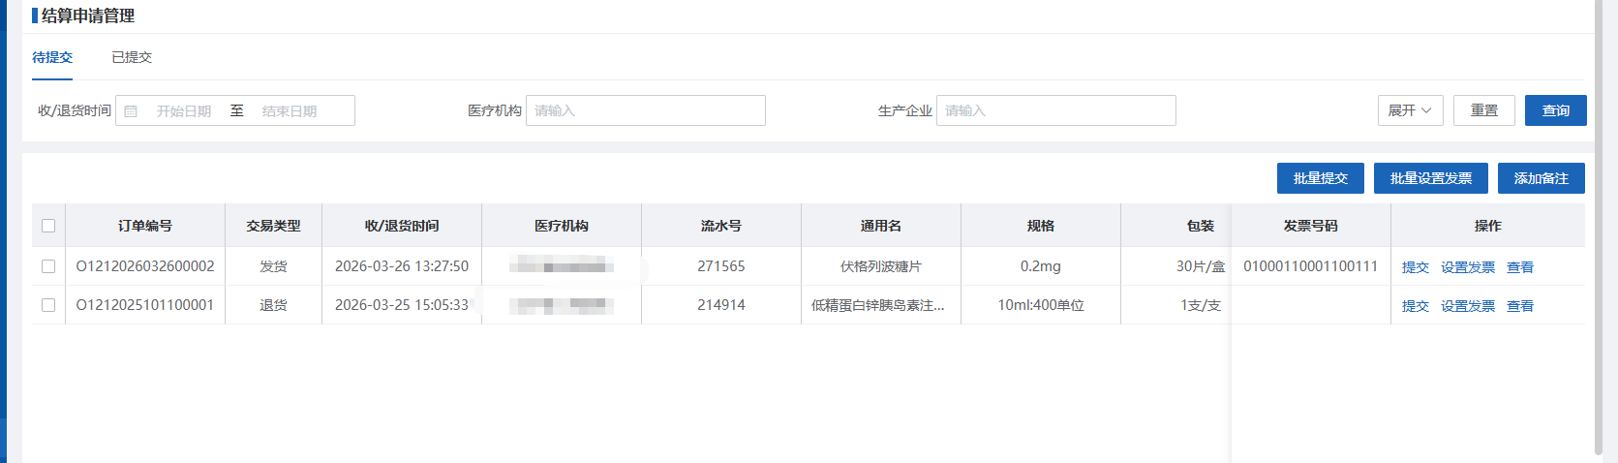
点击【提交】按钮，提交当前选择的交易明细给采购医疗机构确认，需关联发票后的明细才能提交。
点击【设置发票】按钮，可以为当前交易明细关联发票信息。
点击【查看】按钮，查看当前选择的交易明细及关联的发票明细信息。

1.3.2结算申请管理-已提交
本页面展示历史已提交的结算记录，配送企业可以查看已提交的结算申请及医疗机构确认状态，撤回未确认的明细。
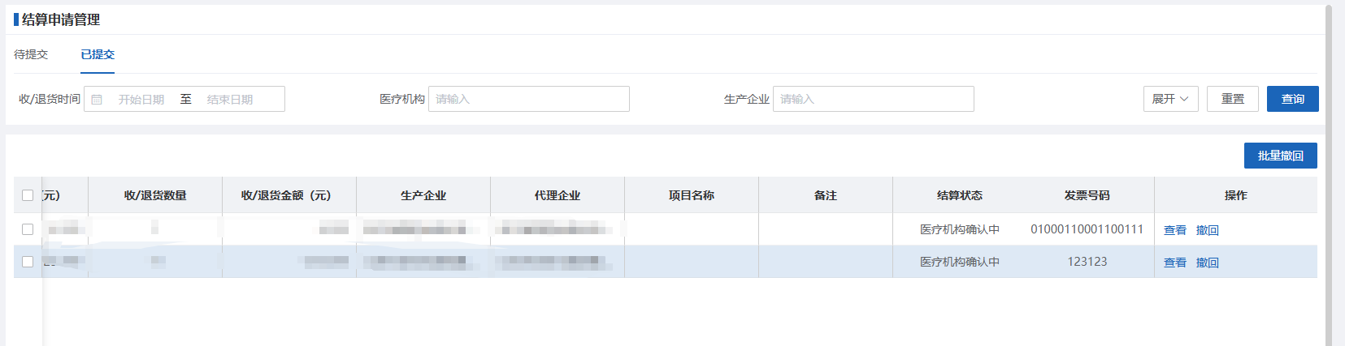

点击【撤回】按钮，可以撤回当前选择的结算申请明细。

注意事项：
1.只有医疗机构未确认的或确认不通过的明细才能撤回。

1.4对账管理

1.4.1对账确认处理-待处理
点击左侧菜单【对账管理】-【对账确认处理】，进入页面内。本页面展示由系统定期生成的待确认对账单信息。

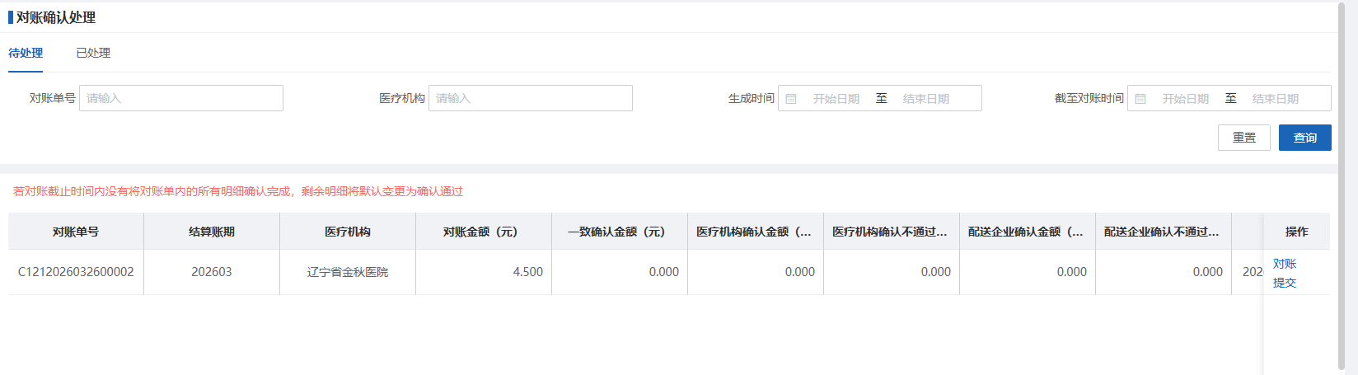
（对账确认处理-待处理）
点击【对账】按钮，进入对账明细页面，医药企业可以对单条结算明细进行确认或拒绝。
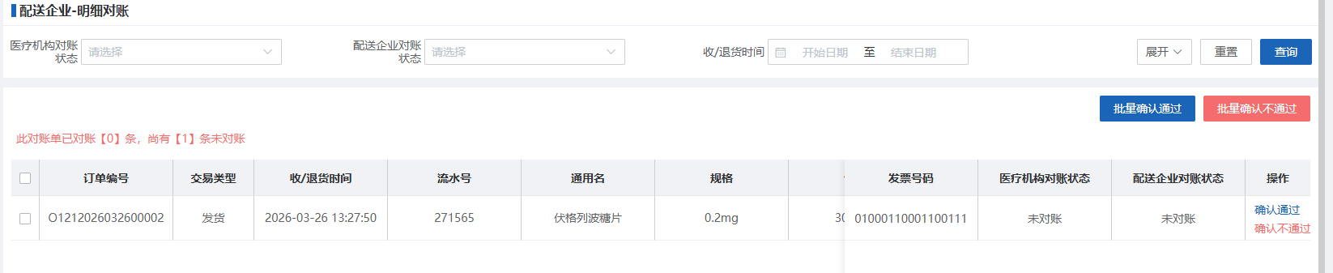

点击【提交】按钮，提交已确认的明细。若在提交时对账单中存在未操作的明细记录，则在提交时，系统自动进行确认。

1.4.2对账确认处理-已处理
本页面展示已提交的对账单信息。

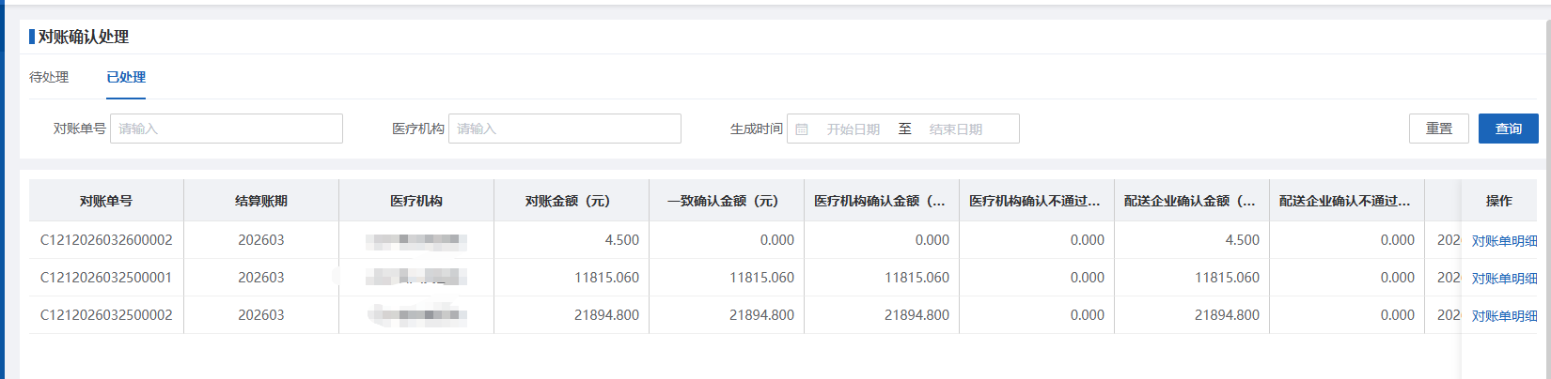
（对账确认处理-已处理）
点击【对账单明细】按钮，进入对账明细页面 ，可以查询医药企业确认状态及医疗机构确认状态。
